ОТЧЕТ ПО ПРАКТИКЕ НАУЧНО-ИССЛЕДОВАТЕЛЬСКАЯ РАБОТА

Ярославское высшее военное училище противовоздушной обороны
Кафедра радиотехнического вооружения

ОТЧЕТ
по практике
«НАУЧНО-ИССЛЕДОВАТЕЛЬСКАЯ РАБОТА»
на тему: «Обоснование необходимости совершенствования системы материально-технического обеспечения ВВТ РТВ»

Исполнитель: сержант 642 уч. группы
Свистовцов Андрей Дмитриевич

Руководитель практики:
преподаватель кафедры автоматики и вычислительных средств, кандидат технический наук, доцент
подполковник Красников Артём Владимирович

Ярославль 2022 г.

РЕФЕРАТ

Отчет содержит …. страниц, …. таблицы, ….. рисунков, …..источников, …..приложения.
Ключевые слова:.
Объект исследования: система материально-технического обеспечения ВВТ РТВ
Цель работы: определение направлений совершенствование системы материально-технического обеспечения ВВТ РТВ в целях повышения показателей надежности ВВТ РТВ.
В работе проведен анализ направлений совершенствование системы материально-технического обеспечения ВВТ РТВ в целях повышения показателей надежности ВВТ РТВ.
Результатом проведенной научно-исследовательской работы являются предложения по совершенствованию системы материально-технического обслуживания.

СОДЕРЖАНИЕ

ПЕРЕЧЕНЬ СОКРАЩЕНИЙ И ОБОЗНАЧЕНИЙ 4
ВВЕДЕНИЕ 5

1 СТРУКТУРА И ЗАДАЧИ СИСТЕМЫ МАТЕРИАЛЬНО-ТЕХНИЧЕСКОГО ОБЕСПЕЧЕНИЯ ВВТ РТВ………………………………..7
2 Анализ системы материально-технического обеспечения ВВТ РТВ 13
2.1 Общие сведения о существующих комплектах ЗИП………………….14
2.2 Расчёт комплектов ЗИП с использованием различных видов методик.………………………………………………………………………..14
3 Анализ основных направлений совершенствования СМТО ВВТ РТВ.………………………………………………………………………..
ЗАКЛЮЧЕНИЕ 31
СПИСОК ИСТОЧНИКОВ 32
ПРИЛОЖЕНИЕ А 33
ПРИЛОЖЕНИЕ Б 34

ВВЕДЕНИЕ

Опыт локальных войн и вооруженных конфликтов конца ХХ века, а также в эпоху совершенствования вооружения и военной техники большинства стран мира, свидетельствует о том, что воздушно-космическое пространство является важнейшей стороной в вооруженном противоборстве, которое сыграет решающую роль в случае возникновения войны.
Результаты учений, опыт боевых действий, а также анализ возможной воздушной и помеховой обстановки показывают, что уровень сложности задач, выполняемых РТВ, и требования к качественному их выполнению постоянно растут. Вместе с этим и возрастает и роль системы материально-технического обслуживания РЭТ.
Уровень боеготовности и эффективности применения РЭТ существенно зависит от успешного освоения этой техники, принципов организации ее эксплуатации, качества выполнения технического обслуживания и ремонта. Перед персоналом, обслуживающим РЭТ, стоит важная и сложная задача – организовать эксплуатацию этой сложной и дорогостоящей техники таким образом, чтобы в течении всего срока службы обеспечить ее сбережение и исправное состояние, постоянную готовность к применению как в мирное время, так и в условиях боя.

ПЕРЕЧЕНЬ СОКРАЩЕНИЙ И ОБОЗНАЧЕНИЙ

- Структура и задачи системы материально-технического обеспечения ВВТ РТВ
Задача поддержания радиоэлектронных средств (РЭС) в постоянной готовности к применению возложена на систему технической эксплуатации (СТЭ). Функционирование данной системы невозможно без системы материально-технического обеспечения (СМТО), задачами которой являются: истребование, получение и создание запасов материальных средств, их учет, хранение, выдача и пополнение. Номенклатура материальных средств, образующих запасы, весьма разнообразна и многочисленна – от составных частей РЭС до расходных материалов, используемых при выполнении различных работ.
Одной из составляющей запасов, создаваемой в эксплуатационных подразделениях для обеспечения эксплуатации радиоэлектронной аппаратуры (РЭА), составляющей основу РЭС, являются комплекты запасных частей, инструмента, принадлежностей и расходных материалов (ЗИП).
Для проведения технического обслуживания и текущего ремонта РЭА используются комплекты ЗИП, которыми комплектуется каждый образец группировки. Для системы восполнения ЗИП в соответствие с [2] утверждена стратегия, при которой подразделения полностью укомплектованы ЗИП.
На основе годовых планов эксплуатации и ремонта изделий, норм расхода ЗИП, с учетом данных о фактическом наличии и расходе ЗИП составляются заявки на его плановое пополнение из довольствующих подразделений. При плановой стратегии работы системы восполнения ЗИП заказ на восполнение запасных частей (ЗЧ) подается через равные интервалы времени t, при этом объем заявки случаен, так как случайными являются их расход и остаток в ЗИП. Такая стратегия обеспечивает поддержание показателей надежности РЭА на заданном уровне при условии, что параметр потока заявок (отказов) за время t не изменяется (является стационарным), а ЗИП по поступающим заявкам восполняется полностью. Данная ситуация не соответствует действительности. В работах [1], [4] показано, что параметр потока отказов РЭА является нестационарным, а реальная полнота укомплектованности ЗИП в среднем ниже 50%, а по отдельным ЗЧ и типовым элементам замены (ТЭЗ) полностью отсутствует. В этом случае возможна ситуация, когда в процессе восстановления изделия в комплекте ЗИП будут отсутствовать требуемые для текущего ремонта ТЭЗ. Тогда необходимо в кратчайшие сроки осуществить внеплановую поставку недостающих ТЭЗ. В условиях военного времени, когда высока вероятность поражения мест хранения ЗИП, внеплановая доставка ЗИП также будет преобладать над плановой. То есть в процессе технической эксплуатации радиоэлектронных средств существует этап внепланового восполнения ЗИП. Одним из возможных способов решения проблемы внепланового пополнения ЗИП является создание в элементах системы восполнения ЗИП необходимого количества запасов. Для реализации предложенного способа потребуется разработать научно-методический аппарат, основой которого будет модель существующей системы восполнения ЗИП, которая позволит адекватно описать процесс восполнения. Для построения такой модели необходимо определить структуру и параметры существующей системы восполнения ЗИП РТВ.
Рассмотрим функционирование существующей системы восполнения ЗИП РТВ. Управление материально-техническим обеспечением (МТО) в зенитном ракетном дивизионе осуществляет заместитель командира дивизиона по вооружению через соответствующих командиров батарей, начальников отделений и начальников расчетов, за которыми закреплена конкретная радиоэлектронная аппаратура радиотехнического вооружения [3]. Организация документооборота при восполнении ЗИП осуществляется по схеме (рис. 1).
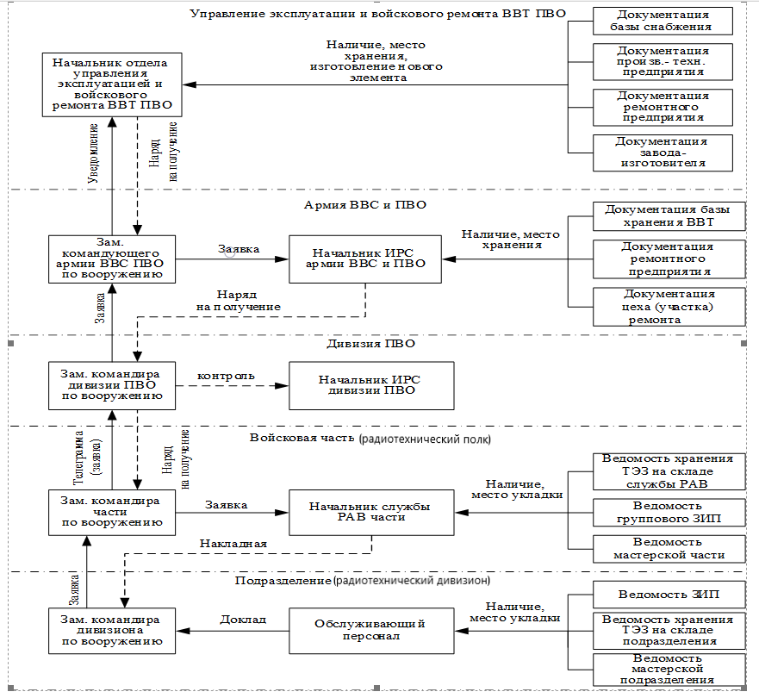

рис.1. Схема документооборота системы восполнения ЗИП
Согласно руководству по ракетно-техническому и инженерно-ракетному обеспечению радиотехнических войск составлена схема движения материальных потоков при восстановлении РТВ и обеспечении типовыми элементами замены, отправки неработоспособных (НЭ) ТЭЗ в ремонт и возвращение их из ремонта, а также при плановом восполнении ЗИП.
Доставка ТЭЗ с баз хранения со всех уровней осуществляется напрямую в радиотехнический дивизион. Отремонтированные в подразделении ТЭЗ закладываются в ЗИП или хранятся на складе подразделения. В случае если ремонт НЭ невозможен, они силами подразделения доставляются в мастерскую части.
Когда силами части не удается восстановить НЭ, они отправляются в ремонтные предприятия армии ВВС и ПВО и после ремонта возвращаются обратно в часть для пополнения ЗИП-Г или на склад службы РАВ.
Если ремонтные органы армии ВВС и ПВО не могут отремонтировать ТЭЗ, то он доставляется на ремонтное предприятие под руководством управления эксплуатации и войскового ремонта ВВТ ПВО. Так же на этом уровне изготавливаются новые ТЭЗ и поставляются в подразделения. На основании вышеизложенного структуру существующей системы восполнения ЗИП РТВ можно представить в следующем виде:
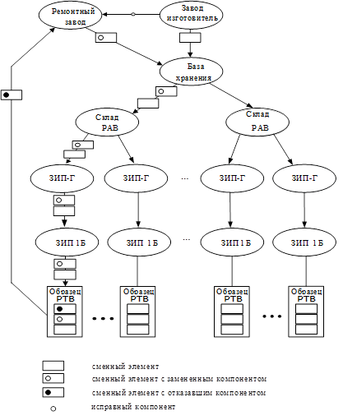

рис. 2. Структура существующей системы восполнения ЗИП РТВ

Из рисунка видно, что существующая система восполнения ЗИП представляет собой строго иерархическую структуру, которую в общем виде можно представить структурной схемой (рис. 3).
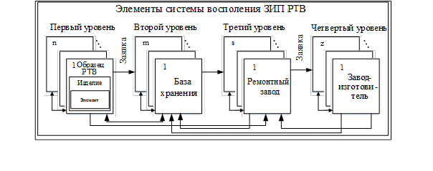
рис. 3. Модель иерархической структуры
существующей системы восполнения ЗИП РТВ
Таким образом, получена модель структуры существующей системы восполнения ЗИП РТВ, которая является основой для проведения ее исследования. Основными элементами структуры системы являются: базы (склады) хранения (БХ), ремонтные заводы (предприятия (цехи) ремонта) (РЗ), производственно-технические предприятия (заводы-изготовители) (ЗИ) и узлы потребления ТЭЗ (эксплуатирующие подразделения) (РЛК).

2 Анализ системы обеспечения ЗИП ВВТ РТВ
Существующая СМТО технической эксплуатации радиотехнического вооружения представляет собой иерархическую структуру. В состав системы входят: специальные базы (склады) для хранения запасов материально-технических ресурсов (МТР); средства связи, по которым передается информация о потребностях; транспортные средства, предназначенные для доставки МТР; вычислительные средства для решения задач обработки и хранения информации; а также службы тыла и должностные лица структурных подразделений, ответственные за эксплуатацию РТВ.
Обеспечение РТВ материально-техническими ресурсами в существующей СМТО, как правило, осуществляется по плану. Планирование материально-технического обеспечения включает в себя разработку мероприятий по снабжению эксплуатирующей организации МТР, необходимыми для проведения технического обслуживания и текущего ремонта РТВ. Однако среди МТР необходимо выделить группу элементов, потребность в обеспечении которыми носит случайный характер. К таким элементам относятся элементы замены, входящие в состав зенитного ракетного вооружения. Потребность в этих элементах возникает после их отказа, являющегося случайным событием.
Для проведения текущего ремонта отказавшей радиоэлектронной аппаратуры радиотехнического вооружения используются элементы замены, находящиеся на хранении в комплекте ЗИП, которыми обеспечивается каждый образец РТВ. Наличие необходимых элементов замены в ЗИП несомненно сокращает среднюю продолжительность восстановительных работ на радиоэлектронной аппаратуре и повышает готовность вооружения в целом.
Пополнение запасов ЭЗ в комплектах ЗИП осуществляется планово и заблаговременно, входящей в состав СМТО, системой обеспечения ЗИП (СО) по заявкам, порядок подачи и удовлетворения которых определяет стратегию пополнения ЗИП. Для радиотехнического вооружения утверждена стратегия, при которой уровень запасов ЭЗ в комплектах ЗИП должен быть постоянен и равен 100 %.
Однако опыт эксплуатации показывает, что в настоящее время, до 63 % парка радиотехнического вооружения составляют радиолокационные комплексы со сроком эксплуатации более 20 лет, для которых данная стратегия не выполняется. Они укомплектованы ЗИП лишь от 15 % до 50 %. А поскольку отказ РЭА носит случайный характер, то практически невозможно определить какой элемент аппаратуры откажет в тот или иной момент времени, а значит и заранее спланировать его доставку в случае отсутствия в комплекте ЗИП изделия. Из этого следует, что могут возникать ситуации, когда в процессе восстановления изделия в комплекте ЗИП не окажется требуемых для текущего ремонта элементов замены.
Для вышеописанной ситуации в СО ЗИП предусмотрено экстренное пополнение ЭЗ. При этом установлены соответствующие нормы времени восстановления изделия с учетом доставки ЭЗ из различных уровней иерархии СО ЗИП (складов хранения, баз хранения, предприятий промышленности).
Расчет эффективности функционирования СО ЗИП проводится с использованием показателя эффективности. Поскольку целью функционирования системы обеспечения ЗИП является удовлетворение потребностей в элементах замены для восстановления работоспособности образцов РТВ в установленные сроки, то показатель ее эффективности должен отражать количественную оценку оперативности доставки ЭЗ при удовлетворении потребности. Таким показателем для РТВ выступает коэффициент готовности К_{Г}, представляющий собой вероятность того, что объект окажется в работоспособном состоянии в произвольный момент времени.
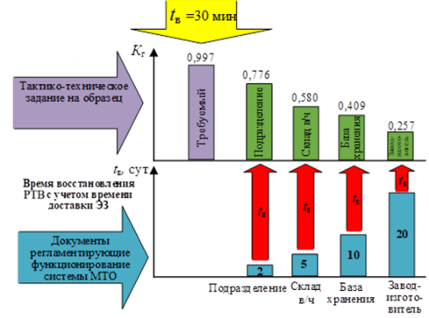
Рисунок 1 ⎯ Коэффициент готовности радиотехнического вооружения с учетом времени доставки запасных частей
Для определения направления совершенствования необходимо провести анализ научно-методического аппарата.
2.1 Общие сведения о существующих комплектах ЗИП.
Номенклатура и количественный состав комплекта ЗИП рассчитывается с использованием известного научно-методического аппарата, основу которого составляют апробированные методики, представленные в руководящих документах, учебных и справочных изданиях, а также в материалах научных исследований.
Многообразие разработанных методик, используемых при расчете запасов, обусловлено учетом в модели надежности «изделие-ЗИП» различных особенностей структуры обслуживаемой системы и системы обеспечения ЗИП, многофункциональности изделия РТВ, стратегии пополнения начальных запасов, ее параметров, выбора критериев расчета запасов и пр. Рассмотрим некоторые из них.
В практике обеспечения изделий запасными элементами используются разнообразные и сложные структуры систем ЗИП. Структура системы обеспечения ЗИП определяется составом элементов и организацией их взаимодействия при пополнении запасов. Для учета вариантов ее построения введем обозначение: Str=j, где j∊N.
В системе обеспечения ЗИП выделяют следующие разновидности комплектов ЗИП: одиночный (ЗИП-О), групповой (ЗИП-Г) и ремонтного органа (ЗИП-РО).

Одиночный комплект ЗИП предназначен для восстановления работоспособности одного образца изделия и размещается вблизи места его эксплуатации, чтобы обеспечить малое время замены (несколько десятков минут). Начальный уровень запасов комплекта ЗИП-О пополняется в соответствии с принятыми правилами из неиссякаемого источника пополнения (НИП): Str=1

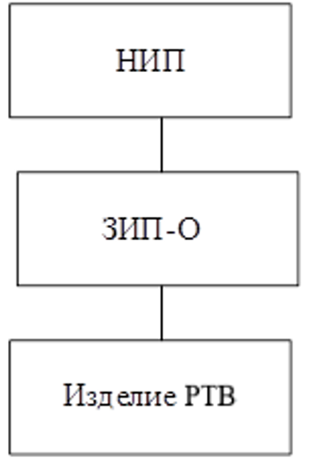
.
Рисунок 2 ⎯ Одноуровневая структура системы обеспечения ЗИП
При эксплуатации одновременно нескольких образцов изделия (обычно не менее трех) может быть создан групповой комплект ЗИП, который одинаково доступен любому из образцов изделия: Str=2

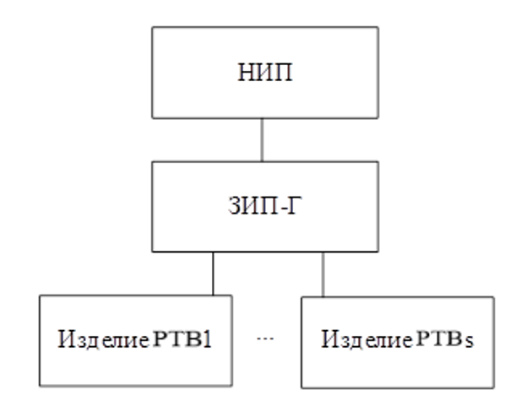
Рисунок 3 ⎯ Структура системы обеспечения с групповым комплектом ЗИП

Основное отличие комплектов ЗИП-Г от ЗИП-О состоит в существенно большем времени доставки элемента замены к месту эксплуатации изделия, в котором произошел отказ. Поэтому создание комплекта ЗИП-Г возможно в двух случаях: допустимое время перерыва довольно велико, но существенно меньше интервала времени между соседними отказами; по всем типам модулей, представленных в комплекте ЗИП-Г, в системе имеется внутреннее структурное резервирование. Комплект ЗИП-Г также пополняется из НИП.
Если эксплуатируются несколько образцов изделия, но не выполняются необходимые условия для создания комплекта ЗИП-Г по одной или нескольким типам сменных модулей, то создают двухуровневую систему ЗИП (ЗИП-2У) Str=3. На первом (нижнем) уровне размещают комплекты ЗИП-О, на втором (верхнем) уровне – комплект ЗИП-Г. Комплект ЗИП-Г пополняется из НИП, а комплекты ЗИП-О могут пополняться либо из комплекта ЗИП-Г, если в нем есть ЭЗ такого же типа, либо непосредственно из НИП, если ЭЗ данного типа в ЗИП-Г отсутствует.(Рис 4).
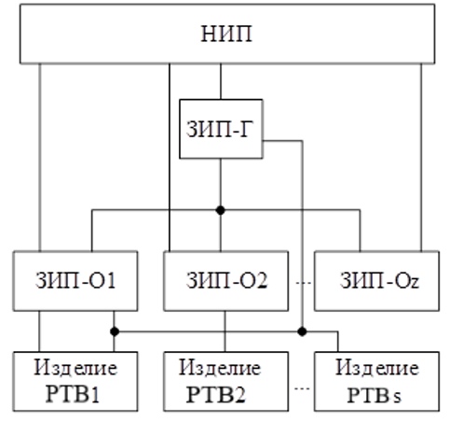
Рисунок 4 ⎯ Двухуровневая структура система обеспечения ЗИП
На практике в составе системы обеспечения ЗИП могут находиться ремонтные органы, которым придается комплект ЗИП ремонтного органа.
Комплект ЗИП ремонтного органа (ЗИП-РО) предназначен для восстановления РТВ с использованием ЭЗ, не включенных в другие комплекты ЗИП, либо для пополнения комплектов ЗИП-Г. Комплект ЗИП-РО придается ремонтному органу (РО) с целью обеспечения его функционирования. Функционирование РО заключается в устранении отказов в неисправных элементах за счет выявления и замены в них отказавших более мелких конструктивных элементов.
С учетом РО и придаваемого им комплекта ЗИП-РО система обеспечения ЗИП может иметь следующие варианты структуры:
В состав изделия включается комплект ЗИП-О, который совмещен с РО, имеющим в своем составе комплект ЗИП-РО Str=4. Комплект ЗИП-О пополняется частично (или полностью) из ЗИП-РО в результате ремонта отказавших элементов, а частично из НИП. Комплект ЗИП-РО пополняется из НИП.

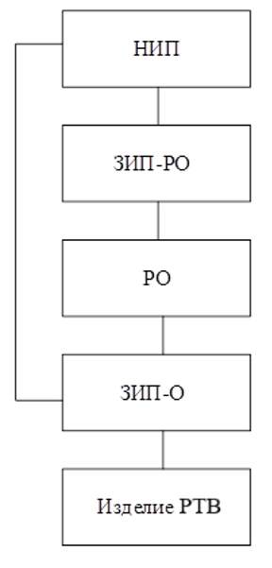
Рисунок 5 ⎯ Структура системы обеспечения ЗИП с восстановлением комплекта ЗИП-О
Группе изделий РТВ придан комплект ЗИП-Г (ЗИП-О не придаются), который совмещен с РО, имеющем в своем составе комплект ЗИП-РО. При этом комплект ЗИП-Г пополняется частично (или полностью) из ЗИП-РО в результате ремонта отказавших элементов, а частично из НИП Str=5
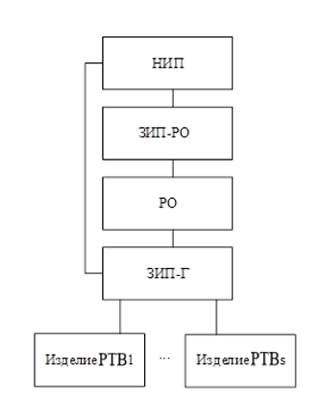
Рисунок 5 ⎯ Структура системы обеспечения ЗИП с восстановлением комплекта ЗИП-Г
При этом сам комплект ЗИП-РО пополняется из НИП.
Каждому изделию РТВ в группе придается комплект ЗИП-О Str=6
.
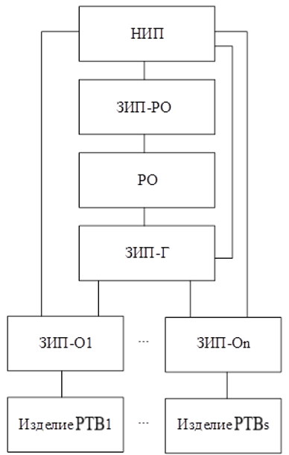
Рисунок 7 ⎯ 3-х уровневая структура системы обеспечения ЗИП
Все комплекты ЗИП-О пополняются из комплекта ЗИП-Г. ЗИП-Г совмещен с ремонтным органом, снабженным ЗИП-РО. Комплект ЗИП-Г пополняется частично (или полностью) из ЗИП-РО в результате ремонта отказавших элементов, а частично из НИП. Комплект ЗИП-РО пополняется из НИП.
Список возможных структур можно было бы продолжить, введя в рассмотрение системы ЗИП, состоящие из четырех, пяти или даже шести разных комплектов. Ограничиваемся описанными девятью структурами по двум соображениям. Во-первых, эти структуры покрывают потребности практики. Во-вторых, введение дополнительных структур не потребует введения новых методов расчета систем ЗИП, однако изложение этих методов применительно к системам ЗИП, состоящим более чем из трех разных комплектов приводит к существенному увеличению трудоемкости вычислений.
2.2 Расчёт комплектов ЗИП с использованием различных видов методик.
На каждом уровне структуры системы обеспечения ЗИП могут использоваться различные стратегии пополнения запасов, представляющие собой совокупность правил, на основании которых пополняют (восстанавливают) запас в комплекте ЗИП . Следует отметить, что понятие стратегии пополнения вводится только для запасов, а не для комплектов ЗИП.
каждая стратегия пополнения имеет свой условный индекс пополнения запасов элементов замены i-го типа () и характеризуется одним или двумя числовыми параметрами. Различают следующие стратегии пополнения: периодическое пополнение (ПП) (условный индекс ), периодическое пополнение с экстренными доставками (ПЭД) (условный индекс ), непрерывное пополнение (НП) (условный индекс ), пополнение по уровню неснижаемого запаса (ПУ) (условный
индекс ).
При периодическом пополнении запас элементов данного типа периодически, через заранее заданные, фиксированные интервалы времени (периоды пополнения) восстанавливается до начального уровня.
Предполагается, что периодическое пополнение любого запаса производится только из неисчерпаемого источника пополнения. Периодическое пополнение применяется для восстановления запасов элементов замены во всех видах комплектов ЗИП. Руководящими документами рекомендуется применять данную стратегию для элементов замены с относительно малой интенсивностью спроса и небольшой стоимостью. Стратегия периодического пополнения характеризуется одним числовым параметром Т_{П} – периодом пополнения данного запаса.
Периодическое пополнение является самым распространенным в практике проектирования комплектов ЗИП. Согласно определению стратегии периодического пополнения, если отказ изделия РТВ наступил через время t < Т_{П} после начала очередного пополнения и в ЗИП необходимый для проведения текущего ремонта элемент замены отсутствует, то изделие должно простаивать в течение времени Т_{П} – t (до конца периода).
При пополнении с экстренными доставками (ПЭД) помимо планового пополнения происходит еще и внеплановое пополнение запаса до начального уровня в том случае, когда изделие простаивает из-за отсутствия соответствующего запасного элемента, т. е. при отказе данного запаса.
Формирование заявки может происходить по факту отказа изделия РТВ по каждому типу ЭЗ. Данная стратегия рекомендуется для относительно дорогих элементов замены, имеющих низкие показатели надежности.
Количество ЭЗ, запрашиваемых в заявке на экстренную доставку, может быть различным в различных вариантах: от одного ЭЗ до пополнения запаса до начального уровня. В заявку могут быть включены элементы замены только того типа, который привел у отказу изделия, а в других случаях заявка может быть многономенклатурной.
Стратегия периодического пополнения с экстренными доставками применяется для восстановления запасов во всех видах комплектов ЗИП (ЗИП-О, ЗИП-Г и ЗИП-РО). Стратегия характеризуется двумя числовыми параметрами: Т_{П} – периодом пополнения запаса элементов данного типа (предполагается, что плановое восстановление производится всегда за счет НИП) и – средней продолжительностью экстренной доставки элементов замены i-го типа из
ЗИП-Г или из НИП.
Стратегия периодического пополнения с экстренными доставками применяется для восстановления запасов во всех видах комплектов ЗИП (ЗИП-О, ЗИП-Г и ЗИП-РО).
Стратегия НП применяется для восстановления запасов элементов замены, которые либо пополняются из ЗИП более высокого уровня, либо восстанавливаются в ремонтном органе и возвращаются в тот комплект ЗИП, из которого были изъяты. Данную стратегию следует применять в двухуровневых системах ЗИП для пополнения запасов нижестоящего уровня из вышестоящего.
После того как определены структура СО ЗИП Str и стратегия пополнения комплекта ЗИП α_{i} осуществляется расчет запасов с использованием математических моделей (формул).
При этом расчет комплекта ЗИП проводится по критерию достаточности
Для расчета комплекта ЗИП по критерию достаточности используются показатели (П) достаточности ЗИП. Под показателем достаточности ЗИП принято понимать количественную характеристику, определяющую влияние начального уровня запаса в комплекте ЗИП на уровень надежности обслуживаемых изделий в заданных условиях и режимах их эксплуатации и при заданной (принятой) стратегии пополнения запаса [2].
В руководящих документах [2, 3, 4, 6] определены следующие показатели достаточности: коэффициент готовности ЗИП (П=1) и среднее время задержки в удовлетворении заявки на элемент замены комплектом ЗИП (П=2).
Коэффициент готовности ЗИП – это вероятность того, что в произвольный момент времени при принятых стратегиях пополнения запасов всех типов отказ комплекта ЗИП не произойдет [2].
, | (1)
где – коэффициент готовности ЗИП по i-тому запасу;
– коэффициент готовности комплекта ЗИП;
– общее количество типов элементов замены.
Под отказом комплекта ЗИП принято понимать событие, состоящее в том, что поступившая в ЗИП заявка на элемент замены какого-либо из предусмотренных в нем типов не удовлетворяется из-за того, что на момент поступления заявки элементы замены этого типа в ЗИП отсутствуют (их запас был исчерпан ранее и еще не восстановлен).
Среднее время задержки в удовлетворении заявки на элемент замены комплектом ЗИП (2) представляет собой стационарное значение отношения математического ожидания суммы интервалов времени задержки в удовлетворении заявок на элемент замены, вызванных отказами комплекта ЗИП по запасу данного (любого) типа за некоторый период эксплуатации, к математическому ожиданию общего количества заявок на элемент замены этого (любого) типа, поступивших в комплект ЗИП за тот же период [2, 3, 4, 6].
, | (2)
где – среднее время задержки в удовлетворении заявок на ЗИП;
– интенсивность спроса на элемент замены i-го типа;
N₀ – общее количество типов элементов замены.
В случае, если расчет ЗИП проводится по критерию надежности, то в качестве показателей надежности выбираются: вероятность безотказной работы (П=3), средняя наработка между отказами (П=4), коэффициент готовности изделия (П=5), коэффициент оперативной готовности (П=6).
Рассмотрим методики расчета ЗИП, используемые в настоящее время при проектировании изделий РТВ.
Расчет запасов в комплекте ЗИП-О по критерию достаточности (Методика 1 (М1)) [2, 3, 4, 6].
Данная методика применяется для расчёта комплекта ЗИП при использовании всех перечисленных стратегий пополнения для структуры системы обеспечения ЗИП, представленной на рисунке 1. В качестве исходных данных для расчета комплектов ЗИП выступают данные о безотказности элементов, их количестве в изделии РТВ, а также стоимости, что позволяет принять решение о содержании наименее надежных и, как правило, недорогих элементов в комплектах ЗИП-О. В качестве допущения оговаривается:
- что поток отказов простейший (пуассоновский) и значение интенсивности отказов λ(t) принимается в качестве постоянной величины λ(t)= λ=const.
- отказ любого ЭЗ приводит к отказу образца РТВ;
- интенсивности отказов ЭЗ имеют экспоненциальный закон распределения.
- неиссякаемый источник пополнения удовлетворяет поступающие заявки без задержки.
- расчет проводится только для одноуровневой структуры СО ЗИП (рисунок 1).
С учетом введенных обозначений методику расчета ЗИП-О в формализованном виде можно представить в виде:

. | (3)

Расчет запасов в комплекте ЗИП-Г по критерию достаточности (Методика 2 (М2)) [2, 3, 4, 6].
Данная методика применяется для расчёта комплекта ЗИП-Г при использовании стратегий пополнения ПП, ПЭД, ПН и типов структуры системы обеспечения ЗИП, представленных на рисунках 2, 3, а также трехуровневой структуры, когда комплектом ЗИП-Г обслуживаются однотипные комплекты ЗИП-Г нижнего уровня. В качестве исходных данных для расчета комплектов ЗИП выступают данные о количестве однотипных изделий в структуре СО ЗИП (рисунок 2) или комплектов ЗИП-О (рисунок 3), безотказности элементов, их количестве в изделии РТВ, а также стоимости.
В качестве допущения оговаривается:
- что поток отказов простейший (пуассоновский) и значение интенсивности отказов λ(t) принимается в качестве постоянной величины λ(t)= λ=const.
- отказ любого ЭЗ приводит к отказу образца РТВ;
- интенсивности отказов ЭЗ имеют экспоненциальный закон распределения.
- неиссякаемый источник пополнения удовлетворяет поступающие заявки без задержки.
- расчет проводится только для одноуровневой структуры СО ЗИП (рисунок 1);
- комплектом ЗИП-Г обслуживаются однотипные изделия.
С учетом введенных обозначений методику расчета ЗИП-Г в формализованном виде можно представить в виде:

. | (4)

Расчет запасов в комплекте ЗИП-О по критерию надежности (Методика 3 (М3)) [2, 6].
Данная методика применяется для расчёта комплекта ЗИП при использовании всех перечисленных стратегий пополнения для структуры системы обеспечения ЗИП, представленной на рисунке 1. Отличительной особенностью данной методики является то, что в исходных данных дополнительно учитываются различные варианты схемы резервирования (SR) элементов замены изделия РТВ. При проведении расчетов ЗИП с использованием данной приняты ограничения, аналогичные М1
С учетом введенных обозначений методику расчета ЗИП-О в формализованном виде можно представить в виде:

. | (5)

Расчет запасов в комплекте ЗИП-Г по критерию надежности (Методика 4 (М4)) [2, 6]
Отличительной особенностью методики от М2 является то, что в исходных данных дополнительно учитываются различные варианты схемы резервирования (SR) элементов замены изделия РТВ. Допущения, принятые в методике аналогичны М2.
С учетом введенных обозначений методику расчета ЗИП-О в формализованном виде можно представить в виде:
. | (6)

Совершенствованию рассмотренного научно-методического аппарата посвящено большое количество работ.
Достоинствами методик расчета запасов М1-М4 является простота и скорость проведения вычислений.
К недостаткам можно отнести большое количество принятых ограничений, таких как:
-комплект ЗИП-Г рассчитывается только для первых трех стратегий;
- комплект ЗИП-Г поддерживает работоспособность только одинаковых изделий;
-в двухуровневой системе комплект ЗИП-Г поддерживает только одинаковые комплекты ЗИП-О;
- поток заявок на ЭЗ является простейшим;
-методики применимы только к определенным структурам системы обеспечения ЗИП (рисунок 1-3).
Так, в работе [6] помимо рассмотренных методик проводится расчет многоуровневых систем ЗИП. На практике эти системы являются обобщением двухуровневой системы (рисунок 3), в которых третий уровень обеспечивает пополнение ЭЗ второй уровень, на котором могут находиться несколько комплектов ЗИП-Г. Распределение суммарных запасов между уровнями проводиться на основе решения задачи оптимизации по критерию максимума надежности или минимума стоимости запасов при заданном уровне надежности.
Кроме этого рассматривается методика расчета комплекта ЗИП-О по показателям достаточности при варьировании стратегии пополнения запасов (α=var). Эта методика аналогична методике М1 и применяется в случае, когда имеется ограничение на суммарную стоимость комплекта ЗИП-О и не удается выполнить это ограничение, не меняя способа пополнения. Решение указанной проблемы осуществляется за счет изменения стратегии пополнения для всех или нескольких типов запасов.
В методике 5 (М5) [6] рассмотрена организация пополнения комплекта ЗИП-О ремонтным органом, выступающим в роли неиссякаемого источника пополнения (НИП). При этом приняты следующие ограничения: ремонт отказавших ЭЗ выполняется независимо (параллельно), время ремонта одного элемента замены имеет экспоненциальное распределение. В качестве показателя достаточности используется коэффициент готовности ЗИП. Таким образом, с учетом введенных обозначений методику М5 представим в виде:

. | (7)

Достоинством данной методики является учет параметров НИП (времени ремонта элементов замены).
К недостаткам можно отнести большое количество принятых ограничений, таких как:
- поток заявок на ЭЗ является простейшим;
- время ремонта задается одним законом распределения;
- методика применима только к определенным структурам системы обеспечения ЗИП (рисунок 4) и ограничена одним показателем достаточности.
В [7] представлена методика расчета комплектов ЗИП (Методика 6 (М6)), аналогичная методикам М1-М4. Особенностью данной методики является возможность расчета сложных структур систем ЗИП, где СО ЗИП может состоять из нескольких одиночных, групповых и ремонтных комплектов ЗИП. Для таких структур строится постановка задачи, после чего выбирается отрезок, на котором будет решаться задача. Затем задача решается методом золотого сечения. К стратегиям, рассматриваемым в [2, 3, 4], добавляется два варианта стратегии непрерывного пополнения, т.к. показатели достаточности запасов элементов сильно зависят от гипотезы о распределении времени исполнения заявки на пополнение. Пятая стратегия - время пополнения распределено по экспоненциальному закону. Шестая стратегия - время пополнения
фиксировано.
Основным преимуществом методики М6 можно назвать возможность решения большего типа задач, а также задач со сложной структурой системы ЗИП. Также преимуществом является рассмотрение большего числа стратегий пополнения запасов в комплектах ЗИП.
В качестве недостатков можно выделить наличие большого числа допущений и ограничений, таких как:
- продолжительность безотказной работы (хранения) элемента замены i-го типа распределена по экспоненциальному закону с известным параметром;
- элементы замены отказывают независимо;
- продолжительность ремонта отказавшего элемента замены распределена по экспоненциальному закону с известным параметром.
С учетом введенных обозначений методику расчета М6 в формализованном виде можно представить в виде:

. | (8)

В работе [14] представлена методика оценки и оптимизации комплекта ЗИП по критерию надежности с помощью метода статистического моделирования (Методика 7 (М7)). В качестве показателя надежности используется вероятность безотказной работы. Для задания критерия отказа используется логическая функция работоспособности изделия, полученная по структурно- надежностной схеме. Для получения такой схемы был применен принцип декомпозиции структурно-функциональной схемы надежности в результате чего сложная структура изделия заменена набором боле простых, содержащих однотипные элементы замены. Методика М6 позволяет проводить расчет комплектов ЗИП-О и ЗИП-Г. Время отказа каждого ЭЗ в полученной структуре изделия описывается экспоненциальным законом распределения. С учетом введенных обозначений методику расчета М6 в формализованном виде можно представить в виде:

. | (9)

Достоинства и недостатки данной методики аналогичны М1-М4.
В работе [10] предложен вариант функциональной, структурной и временной декомпозиции системы технического обеспечения РТВ, предполагающий разбиение всей системы на сравнительно автономные подсистемы. Однако, в работе вопросы обеспечения ЗИП рассматривались в рамках функционирования системы эксплуатации и ремонта и оптимизировались по показателю времени удовлетворения заявки в рамках централизованной стратегии управления поставками. Показатели достаточности в работе не оптимизировались, как не рассматривались и другие стратегии управления запасами ЭЗ.
В работе [18] усовершенствован метод обоснования подсистемы обеспечения ЗИП (Методика 8 (М8)). Методика, в отличие от известных, учитывает: возможность поставок ЗЧ как по уровням иерархии, так и внутри каждого уровня, возможность использования различных законов надежности элементов для обоснования структуры комплектов ЗИП.
Метод позволяет обосновать структуру и характеристики системы обеспечения ЗИП как территориально-распределенной системы, а также целесообразность применения различных стратегий пополнения комплектов ЗИП для различных групп элементов.
К недостаткам можно отнести следующие принятые ограничения:
- время ремонта задается одним законом распределения;
- неиссякаемый источник пополнения удовлетворяет поступающие заявки без задержки.
С учетом введенных обозначений методику расчета М6 в формализованном виде можно представить в виде:

. | (10)

Разработанная в [9] усовершенствованная методика формирования системы запасов элементов замены в условиях внедрения системы сервисного обслуживания изделий дополнительно к М1-4 учитывает: наличие общих элементов в различных типах изделий; различные виды распределений наработки на отказ элементов замены; возможность применения известных методов резервирования.
Недостатки методик аналогичны недостаткам М3, 4.
Таким образом, проведенный анализ научно-методического аппарата показал, что расчет комплектов ЗИП с использованием существующих методик проводится при различных ограничениях. Остановимся на критически важных ограничениях и недостатках, которые не позволяют использовать рассмотренные методики для расчета комплекта ЗИП, обслуживающего зенитное ракетное вооружение.
Результаты проведенных в [12] исследований показывают, что в ряде случаев рекомендуемый состав комплекта ЗИП, рассчитанный с использованием методик М1 и М2, имеющего высокие показатели достаточности, не может обеспечить приемлемый уровень надежности изделия. Это обусловлено, прежде всего тем, что в большинстве случаев не удается установить четкую аналитическую зависимость между показателями достаточности комплекта ЗИП и показателем надежности РТВ.
Для того, чтобы связать показатель надежности РТВ с показателем достаточности ЗИП в руководящих документах [2, 3, 4] используется выражение:
, | (11)
где – коэффициент готовности системы при неограниченном ЗИП;
– коэффициента готовности комплекта ЗИП;
– коэффициента готовности изделия.
Формула связи (11) верна только для расчета показателя готовности РТВ при отсутствии в изделии внутреннего резервирования [12]. В случае наличия резервирования предлагается использовать выражение (2).
Этот методический прием дает приближенное значение показателей надежности с неисследованной погрешностью [12], без оценки и контроля которой выбор комплекта ЗИП может оказаться неверным. Следовательно, выбор комплекта ЗИП должен проводиться по критерию достижения требуемого значения коэффициента готовности РТВ. Этому требованию удовлетворяют методики М3, 4, 6, 7, 8.
Кроме этого, в методиках М1, 2, 5, 6 принято, что отказ любого элемента замены (ЭЗ) приводит к отказу изделия. Однако такая ситуация не всегда соответствует действительности.
Проведенный анализ существующего научно-методического аппарата показал, что его основу составляют модели (формулы) расчета комплектов ЗИП, в которых отражены основные параметры системы обеспечения ЗИП. К таким параметрам относятся интенсивность спроса на отказавшие элементы замены и время доставки работоспособных ЭЗ. Рассмотрим эти параметры подробно.
Интенсивность спроса на отказавшие элементы замены, по сути, эквивалентна интенсивности потока отказов ЭЗ РТВ. Для определения значений интенсивности отказов и законов их распределений по каждому ЭЗ необходимы статистические данные, полученные по результатам эксплуатации радиотехнического вооружения. Однако система сбора, анализа и обработки результатов эксплуатации и ремонта образцов РТВ в настоящее время отсутствует. Это означает, что для проектируемых образцов зенитного ракетного вооружения такие данные по надежности ЭЗ могут отсутствовать. Одним из возможных способов решения указанной проблемы является использование метода статистического моделирования. Для реализации этого метода необходима модель РТВ, в которой учитываются номенклатура, количество, характеристики ЭЗ и критерий отказа.

В соответствии с руководящими документами [2, 3, 4] удовлетворение заявок на ЭЗ осуществляется неиссякаемым источником пополнения (складами, базами снабжения, производственными предприятиями) за время доставки . Это время представляет собой время от момента формирования заявки на ЭЗ от образца РТВ до фактического поступления работоспособного ЭЗ к месту эксплуатации изделия [2]. Для комплектов ЗИП под временем доставки понимается время от момента изъятия ЭЗ из комплекта ЗИП до момента восстановления запаса из НИП по установленной (выбранной) стратегии пополнения [2]. Анализ предметной области показал, что на практике время доставки ЭЗ состоит из нескольких слагаемых:
, | (12)
где – время передачи заявки;
– время транспортировки работоспособного ЭЗ;
– работное время довольствующего органа (изготовления, ремонта, выдачи);
время формирования заявки.
Время формирования заявки представляет собой интервал времени от момента отказа ЭЗ до момента отправки заявки в довольствующий орган. Очевидно, что прежде чем сформировать заявку необходимо определить отказавший элемент замены. Результаты исследований, проведенные в [15] показывают, что время поиска неработоспособного ЭЗ может составлять до 80% от времени восстановления при наличии элементов замены в ЗИП. Из этого следует, что время поиска неработоспособного ЭЗ необходимо учитывать при проведении расчетов как одну из характеристик, определяющих квалификацию персонала, эксплуатирующего изделие РТВ. Такой подход согласуется с требованиями руководящих документов [2, 3, 4], в которых представлен набор факторов, обязательных к учету при разработке методов расчета комплектов ЗИП.
Время передачи заявки (транспортировки) представляет собой время доставки заявки на получение работоспособного ЭЗ в довольствующий орган и время транспортировки работоспособного ЭЗ к месту эксплуатации ЗРВ (расположению комплекта ЗИП). Как правило, значение времени передачи заявки (транспортировки) определяется взаимным расположением изделий РТВ (комплектов ЗИП) и НИП.
В рассмотренных методиках принято, что удовлетворение заявок на работоспособные ЭЗ НИП осуществляется без задержки, т.е. t_{раб}=0. Такая ситуация не соответствует действительности. Это обусловлено тем, что за последние десятилетия в системе обеспечения ЗИП произошли существенные изменения: сократилось количество довольствующих органов (складов, баз хранения, ремонтных и производственных предприятий). Кроме того, изменился состав находящихся на довольствии образцов ЗРВ: часть изделий новая, а часть находится на этапе старения. В результате существенно расширилась номенклатура ЭЗ, и как следствие увеличилась нагрузка на довольствующие органы, что оказало негативное влияние на количественный состав комплектов ЗИП.
Немаловажным является тот факт, что все рассмотренные методики применяются для ограниченного варианта построения структуры СО ЗИП (см. рисунок 1-3). В свою очередь существующая система обеспечения ЗИП имеет 3-х уровневую структуру (см. рисунок 6), выражения расчета комплектов ЗИП для которой рассмотренными методиками не предусмотрены, а наличие ремонтного органа в составе СО ЗИП как источника пополнения комплекта ЗИП-Г накладывает определенные сложности при их получении. Все рассмотренные методики предполагают поуровневый расчет комплектов ЗИП и не предназначены для расчета запасов в комплексе системы обеспечения.
Таким образом, проблема определения состава комплектов ЗИП, придаваемых к многофункциональным образцам РТВ и система обеспечения ЗИП требует более глубокого изучения. Используемый в настоящее время в промышленности научно-методический аппарат определения состава комплектов ЗИП, требует доработки. В результате анализа выражений (3 - 10) установлено, что при расчетах комплектов ЗИП не учитывается:
- критерии отказа РТВ и баз хранения (БХ) СО ЗИП;
- влияние параметров СО ЗИП на коэффициент готовности РТВ;
- различные значения стационарного потока отказов аппаратуры в зависимости от условий эксплуатации изделий РТВ;
- взаимное влияние параметров СО ЗИП.
Кроме того, существующие методики расчета ЗИП различных уровней разрабатывались с использованием неиссякаемого источника пополнения (НИП) [3], удовлетворяющего поступающие заявки без задержки, что не соответствует действительности.
Поскольку основой научно-методического аппарата составляет модель исследуемой системы, возникает необходимость разработки модели системы обеспечения ЗИП, в которой учитывается структурно-надежностная схема многофункциональных образцов ИВТ, критерия отказа ИВТ, квалификация обслуживающего персонала, а также структура и параметры элементов СО ЗИП.

ЗАКЛЮЧЕНИЕ

СПИСОК ИСТОЧНИКОВ
- ГОСТ 27.507-2015. Надежность в технике. Запасные части, инструменты и принадлежности. Расчет и расчет запасов. – М. :Стандартинформ, 2015. – 49 c.
- ГОСТ РВ 27.3.03-2005. Надежность военной техники. Оценка и расчет запасов в комплектах ЗИП.
- РД В 319.01.16-98. Руководящий нормативный документ. Аппаратура, приборы, устройства и оборудование военного назначения. Методики оценки и расчета запасов в комплектах ЗИП.
- ГОСТ 27.002–2015. Надежность в технике. Термины и определения [Текст]. – М. : Стандартинформ, 2016.
- Черкесов Г.Н. Оценка надежности систем с учетом ЗИП: учеб.пособие. – СПб. : БХВ-Петербург, 2012. 480 с.
- Ушаков, И.А. Курс теории надежности систем — М.: Дрофа, 2008.- 239 с.
- Допира, Р.В. Методы обоснования системы инженерно-радиоэлектронного обеспечения РЭТ РТВ ВВС [Текст]: дис. доктора тех. наук. – Тверь: 2 ЦНИИ МО РФ, 2000. Секретно. – 302 с.
- Путинцев, А.Г. Метод автоматизированного управления системой запасов элементов РЭТ РТВ [Текст]: дис. канд. тех. наук. – Тверь: ВА ВКО, 2012.
Секретно. – 171 с.
- Самусенко, В.Н. Методология обоснования требований к системе технического обеспечения зенитных ракетных войск ВВС [Текст]: дис. … доктора тех. наук. – Тверь: ВУ ПВО, 1999. Секретно. – 528 с.
- Черкесов, Г.Н. О критериях выбора комплектов ЗИП, Надежность. 2013. № 2 (45). С. 3–18.
- Осипов, А.А. Анализ системы материально-технического обеспечения эксплуатации зенитного ракетного вооружения [Текст] / А.А. Осипов, С.В. Игнатьев, В.Б. Тихонов, А.В. Красников // Вестник ЯВВУ ПВО. — Ярославль. — № 2. — 2016. — С. 52 – 57. — Секретно.
- Чуркин, В.В. Оценка и оптимизация комплекта ЗИП с помощью метода статистического моделирования // Научно-технические ведомости СПбГУ.2015. Вып. 2(217)-3(222). С. 79-92.
- Быкадоров, А. К. Кульбак, Л. И., Лавриненко, В. Ю. Основы эксплуатации радиоэлектронной аппаратуры [Текст] / под ред. В. Ю. Лавриненко: учебное пособие для студентов вузов. — М.: Высшая школа, 1978. — 320 с.
- Утенков, Ю.О. Анализ подходов к обоснованию достаточности комплектов ЗИП радиоэлектронных средств. Математическая монография. Электронный математический и медико-биологический журнал. – Вып. 3. – 2014 г.
- Тихонов, В.Б. Методы поддержки принятия решения при управлении технической эксплуатацией радиоэлектронной аппаратуры зенитного ракетного вооружения. [Текст]: дис. … доктора тех. наук. – Ярославль: ЯВВУ ПВО, 2018. Секретно. – 402 с.
- Брежнев, Д. Ю. Метод обоснования требований к системе поддержки принятия решений по организации технического обслуживания и текущего ремонта существующих и перспективных ЗРК. Дисс. … КТН. – Тверь: ВА ВКО, 2006.
- Надежность технических систем: Справочник. Ю. К. Беляев, В. А. Богатырев, В. В. Болотин и др.; Под ред. И. А. Ушакова. — М.: Радио и связь, 1985.— 608 с

ПРИЛОЖЕНИЕ А

ПРИЛОЖЕНИЕ Б

